影像處理HW3

1. 選用Activation function

Activation function = tanh:

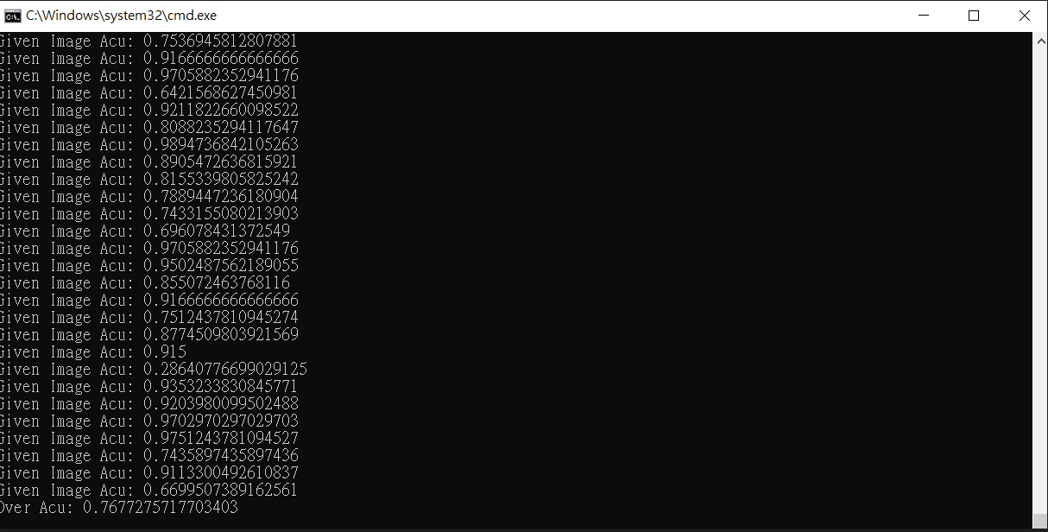

準確率為: 76.77%

Activation function = ReLU

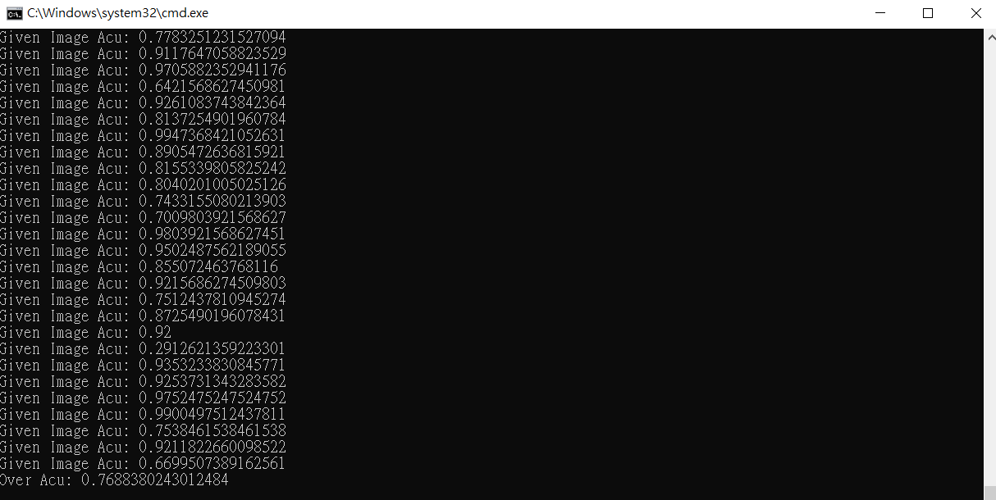

準確率為: 76.88%

Activation function = Sigmoid

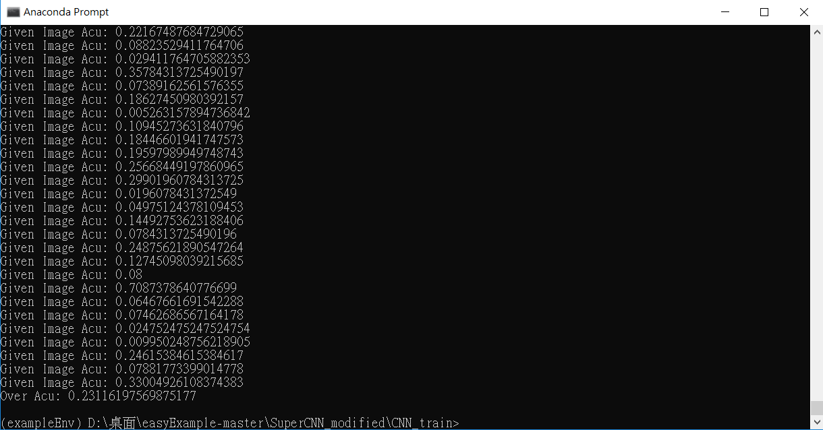

準確率為: 23.11%

* 選用準確率最高的ReLU繼續往下做

1. 選擇layer數

Layer count = 3:



準確率為76.88%

Layer count = 4:

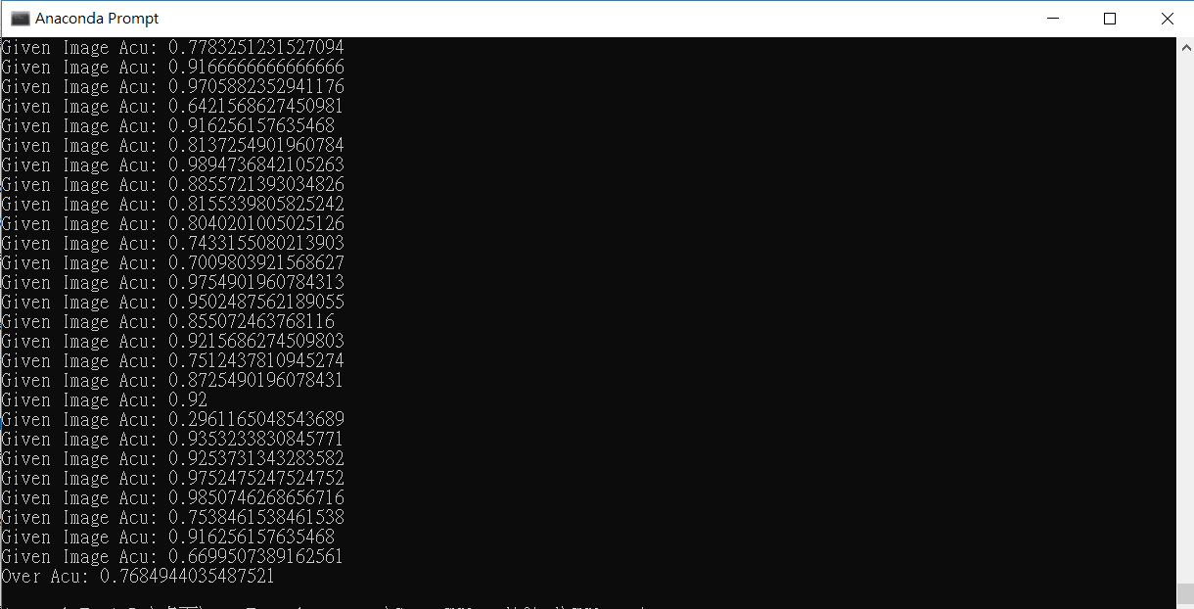

準確率為76.84%

Layer count = 5

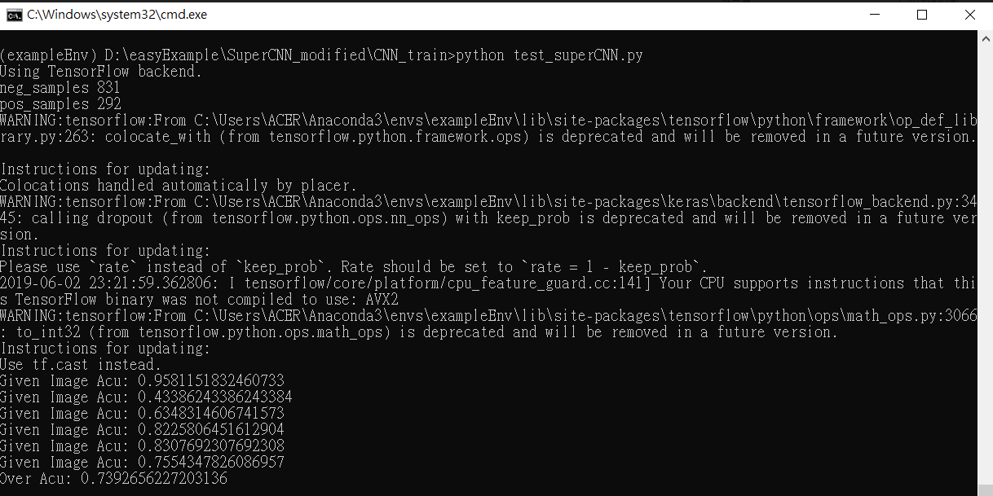

準確率為: 73.92%

* 選擇準確率最高的3 layers繼續做

1. 選用Pooling

AvergePooling:

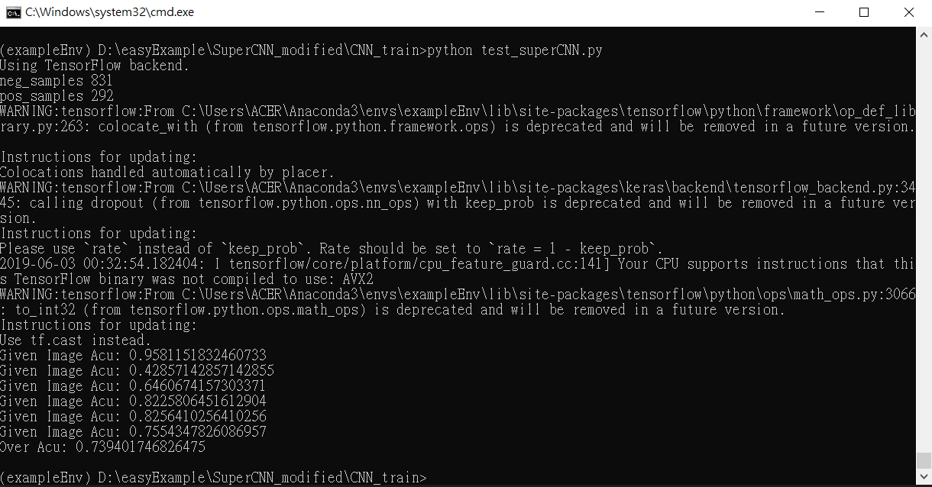

準確率為73.94%

MaxPooling



準確率為: 76.88%

* 選用MaxPooling

最後結論是使用

|  |  |  |
| --- | --- | --- |
| Layer(type) | Output Shape | Param |
| Conv1D_1 | (None, 256, 5) | 155 |
| ReLU | (None, 256, 5) | 0 |
| Max Pooling | (None, 128, 5) | 0 |
| Conv1D_2 | (None, 128, 10) | 1010 |
| ReLU | (None, 128, 10) | 0 |
| Max Pooling | (None, 64, 10) | 0 |
| Conv1D_3 | (None, 64, 20) | 4020 |

|  |  |  |
| --- | --- | --- |
| ReLU | (None, 64, 20) | 0 |
| Max Pooling | (None, 32, 20) | 0 |
| Global average pooling | (None, 20) | 0 |
| Dense_1 | (None, 2) | 42 |
| ReLU | (None, 2) | 0 |
| Dropout | (None, 2) | 0 |
| Dense_2 | (None, 2) | 6 |
| Soft max | (None, 2) | 0 |

1. 調整epoch數量:

Epoch = 5:

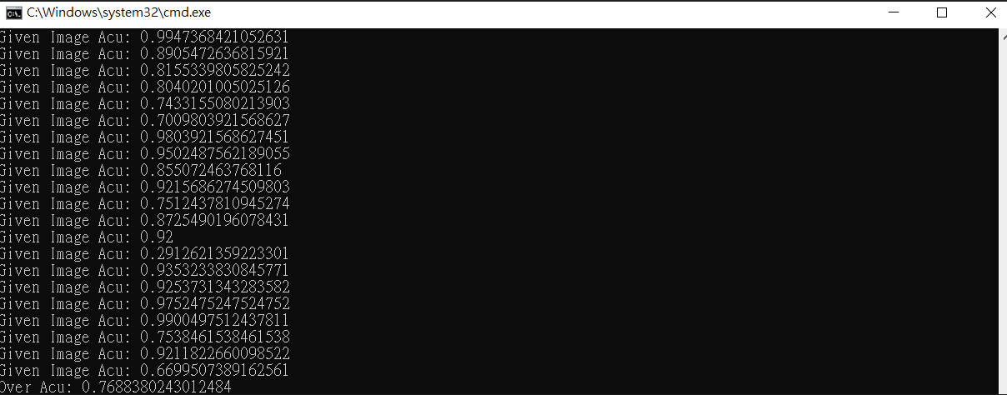

準確率為76.88%

Epoch = 10

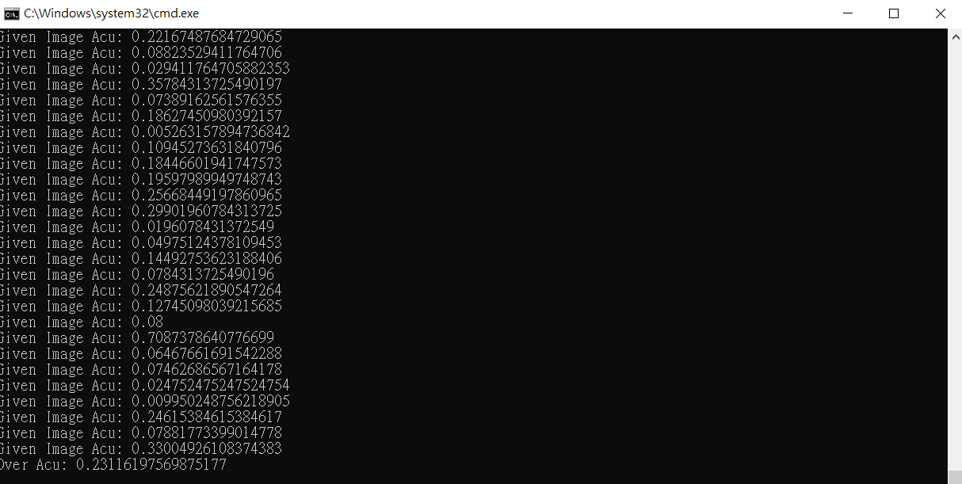

準確率為23.11%

Epoch = 15



準確率為76.88%

Epoch = 20:

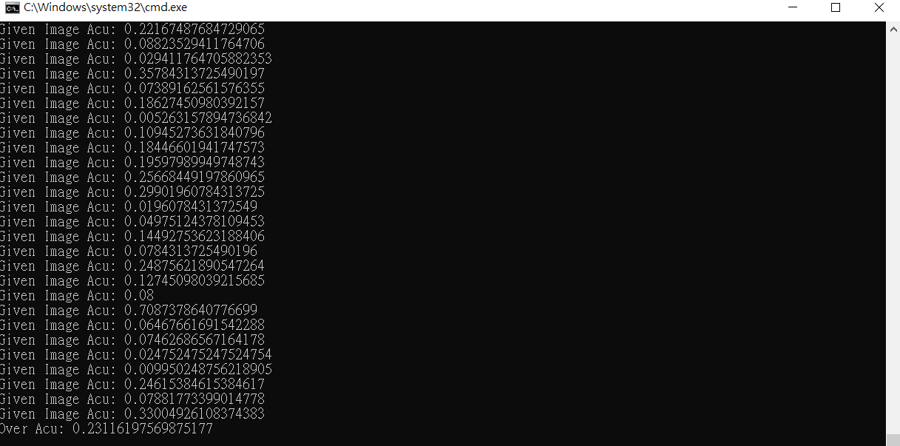

準確率為23.11%

1. 心得報告:

根據Code與論文的比較，可知這份Code並沒有將論文實作完全，因此訓練的結果不會出現收斂。

一般來說，準確率會隨著epoch的數量提高而提高，到一個值後反過來開始下降，即出現overfitting的現象。

不過從這次的實驗可以發現，不管怎麼train，好的大概就是75%上下，差的可以直接差到23%，並沒有一般在訓練model時的感覺。